МИНИСТЕРСТВО ОБРАЗОВАНИЯ И НАУКИ РОССИЙСКОЙ

ФЕДЕРАЦИИ ФЕДЕРАЛЬНОЕ ГОСУДАРСТВЕННОЕ БЮДЖЕТНОЕ

ОБРАЗОВАТЕЛЬНОЕ УЧРЕЖДЕНИЕ ВЫСШЕГО ОБРАЗОВАНИЯ

«ВОРОНЕЖСКИЙ ГОСУДАРСТВЕННЫЙ УНИВЕРСИТЕТ» (ФГБОУ ВО

«ВГУ»)

**Техническое задание**

**Разработка конструктора компьютера**

**«Computer Constructor»**

(в соответствии с ГОСТ 34)

Заказчик Ассистент Тарасов В.С.

Исполнители Глебов М.С. Лукин Д.В. Босенко А.И.

Воронеж, 2020

Оглавление

1. Общие сведения 4

1.1. Наименование Заказчика 4

1.2. Наименование Исполнителя 4

1.3. Основание для разработки 4

1.4. Плановые сроки начала и окончания работ 4

1.5. Понятия и термины 4

2. Назначение и цели создания приложения 7

2.1. Назначение приложения 7

2.2. Цели создания приложения 7

3. Требования к приложению 8

3.1. Требования к структуре 8

3.2. Требования к безопасности 9

3.3. Функциональные требования 9

3.4. Вариант использования 11

3.4.1. ВИ как неавторизованный пользователь 11

3.4.1.1. ВИ Зарегистрироваться 11

3.4.1.2. ВИ Авторизоваться 11

3.4.1.3. Ви Просматривать информацию 11

3.4.1.3.1. ВИ Использовать фильтры 11

3.4.1.3.2. ВИ Выполнить поисковый запрос 12

3.4.2. ВИ как авторизованный пользователь 12

3.4.2.1. ВИ Просматривать информацию 12

3.4.2.1.1. ВИ Выполнить поисковый запрос 12

3.4.2.1.2. ВИ Добавить в избранное 12

3.4.2.2. ВИ Создать пробную сборку 13

3.4.2.2.1. ВИ Добавить в ручную 13

3.4.2.2.2. ВИ При использование Критериев 13

3.4.2.3. Выйти из приложения 13

3.4.2.4. ВИ Зайти в личный кабинет 13

3.4.2.4.1. ВИ Посмотреть в избраннное 13

3.4.2.4.2. ВИ Редактировать избранное 14

3.4.3. ВИ Как модератор 14

3.4.3.1. ВИ Получить системный отчёт 14

3.4.3.2. ВИ Просматривать информацию 14

3.4.3.2.1. ВИ Использовать фильтры 14

3.4.3.2.2. ВИ Выполнить поисковый запрос 15

3.4.3.2.3. ВИ Редактировать информацию 15

3.4.3.2.4. ВИ Выйти из приложения 15

3.5. Требования к пользовательскому интерфейсу 15

3.6. Требования к надёжности 15

3.7. Поддержка Браузеров 16

3.8. Требования к программному обеспечению 16

4. Состав и содержание работ по созданию системы 16

5. Порядок контроля и приёмки 17

6. Требования к документированию 18

1. Общие сведения
   1. Наименование Заказчика

Ассистент Тарасов Вячеслав Сергеевич, кафедра программирования и информационный технологий.

* 1. Наименование Исполнителя

Студент Глебов Михаил Сергеевич, кафедра информационные системы.

Почта - [flyinsneakers@gmail.com](mailto:flyinsneakers@gmail.com)

Студент Лукин Данила Вадимович, кафедра информационных технологий управления. Почта- danila.lukin200000@gmail.com

Студент Босенко Александр Игоревич, кафедра информационных технологий управления. Почта - [Skype_HOH@mail.ru](mailto:Skype_HOH@mail.ru)

* 1. Основание для разработки

Необходимость заказчика в наличии конструктора компьютеров, позволяющего собирать новые комплектации интересующих вариантов с помощью системы планирования сборки компьютера.

* 1. Плановые сроки начала и окончания работ

Плановый срок начала работ – Февраль 2020 г.

Плановый срок окончания работ – Июнь 2020 г.

* 1. Понятия и термины

В Техническом Задании используются следующие понятия и термины:

* **«Сайт»** - часть проекта **«Computer Constructor»**, являющийся web-приложением с использование базы данных SQL.
* **«Гость»** - неавторизованный на портале человек, пользующийся ограниченным функционалом сайта и не имеющий доступа к функционалу чат-бота.
* **«Пользователь»** - авторизованный на портале человек, пользующийся функционалом сайта и бота.
* **«Процессор» -** Центральная часть компьютера, выполняющая заданные программой преобразования информации и осуществляющая управление всем вычислительным процессом.
* **«Материнская плата»** - печатная плата, являющаяся основой построения модульного устройства, например - компьютера.
* **«Кулер» -** **это** устройство, призванное охлаждать нагревающийся элемент компьютера.
* **«Оперативная память»** или оперативное запоминающее устройство - энергозависимая часть системы компьютерной памяти, в которой во время работы компьютера хранится выполняемый машинный код, а также входные, выходные и промежуточные данные, обрабатываемые процессором.
* **«Видеокарта»** - устройство, преобразующее графический образ, хранящийся как содержимое памяти компьютера, в форму, пригодную для дальнейшего вывода на экран монитора.
* **«Накопитель на жёстких магнитных дисках(HDD)»** - [запоминающее устройство](https://ru.wikipedia.org/wiki/%D0%97%D0%B0%D0%BF%D0%BE%D0%BC%D0%B8%D0%BD%D0%B0%D1%8E%D1%89%D0%B5%D0%B5_%D1%83%D1%81%D1%82%D1%80%D0%BE%D0%B9%D1%81%D1%82%D0%B2%D0%BE) ([устройство хранения информации](https://ru.wikipedia.org/wiki/%D0%9A%D0%BE%D0%BC%D0%BF%D1%8C%D1%8E%D1%82%D0%B5%D1%80%D0%BD%D0%B0%D1%8F_%D0%BF%D0%B0%D0%BC%D1%8F%D1%82%D1%8C)) [произвольного доступа](https://ru.wikipedia.org/wiki/%D0%9F%D1%80%D0%BE%D0%B8%D0%B7%D0%B2%D0%BE%D0%BB%D1%8C%D0%BD%D1%8B%D0%B9_%D0%B4%D0%BE%D1%81%D1%82%D1%83%D0%BF), основанное на принципе [магнитной записи](https://ru.wikipedia.org/w/index.php?title=%D0%9C%D0%B0%D0%B3%D0%BD%D0%B8%D1%82%D0%BD%D0%BE%D0%B5_%D0%B7%D0%B0%D0%BF%D0%BE%D0%BC%D0%B8%D0%BD%D0%B0%D1%8E%D1%89%D0%B5%D0%B5_%D1%83%D1%81%D1%82%D1%80%D0%BE%D0%B9%D1%81%D1%82%D0%B2%D0%BE&action=edit&redlink=1). Является основным накопителем данных в большинстве [компьютеров](https://ru.wikipedia.org/wiki/%D0%9A%D0%BE%D0%BC%D0%BF%D1%8C%D1%8E%D1%82%D0%B5%D1%80).
* **«При́вод оптических дисков»** — электромеханическое устройство для считывания и записи, посредством лазера, информации с оптических дисков в виде пластикового диска с отверстием в центре.
* **«Систе́мный блок»** — физически представляет собой шасси, которое наполнено аппаратным обеспечением для создания компьютера. Функционально представляет собой основу для создания и дальнейшего расширения вычислительной системы.
* **«Блок питания»** — электрическое устройство, предназначенное для формирования напряжений питания компьютерных систем. В некоторой степени блок питания также выполняет функции стабилизации и защиты от незначительных помех питающего напряжения
* **«Wifi адаптер беспроводной сети для компьютера/ноутбука»** — **это** специальное устройство, позволяющее принимать сигнал от роутера
* **«Маршрутиза́тор»** — специализированный компьютер, который пересылает пакеты между различными сегментами сети на основе правил и таблиц маршрутизации.

1. Назначение и цели создания приложения
   1. Назначение приложения

Приложение будет состоять из веб-интерфейса с возможностью подбора комплектующих компьютера.

* 1. Цели создания приложения

Основными целями создания конструктора компьютера с точки зрения пользователя являются:

* Облегчение процесса подбора комплектующих.
* Возможность отслеживать сборку компьютера.
* Поиск комплектующих по названию.

1. Требования к приложению
   1. Требования к структуре

Приложение должно быть построено на трехуровневой структуре (Клиентская часть – Серверная часть-База Данных)

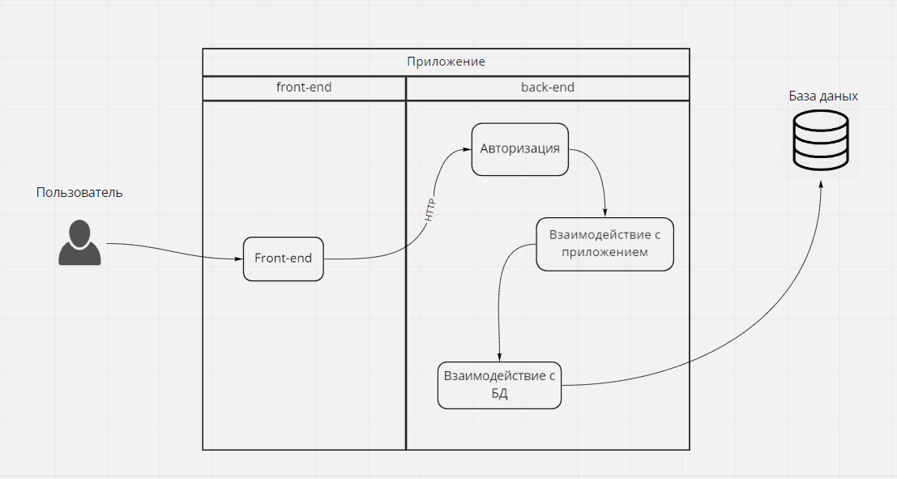

Рисунок 1 - Структурная схема приложения

Шаблон MVC требует реализации трёх отдельных слоёв:

* База данных (Model) – данные, необходимые для корректной работы приложения.
* Графический интерфейс (View), являющегося подписчиком на событие изменения значений свойств, запросов или команд, предоставляемых бизнес-логикой. В случае, если произошли какие- либо изменения свойств или данных базы данных, то происходит оповещение об этом, и пользовательский интерфейс, в свою очередь, запрашивает обновленное значение свойства из блока бизнес-логики. В случае, если пользователь воздействует на какой-либо элемент интерфейса, вызывается соответствующая команда, предоставленная бизнес-логикой.
* Бизнес-логика (Controller), реализуется на языке программирования Java и является связывающим звеном между графическим интерфейсом и базой данных. Выполняет действия и обрабатывает данные, вводимые пользователем. Также извлекает данные, необходимы для отображения на пользовательском интерфейсе.
  1. Требования к безопасности
* Хеширование паролей
* Защита от SQL-инъекций
* Использование протокола HTTPS
  1. Функциональные требования

На диаграмме изображены варианты использования приложения

Use Case Модератор может выйти из своего аккаунта. Для этого ему необходимо нажать на кнопку «Выйти», расположенной в правом верхнем углу. После чего пользователь со статусом «модератор» сменит статус на «Неавторизованный пользователь»

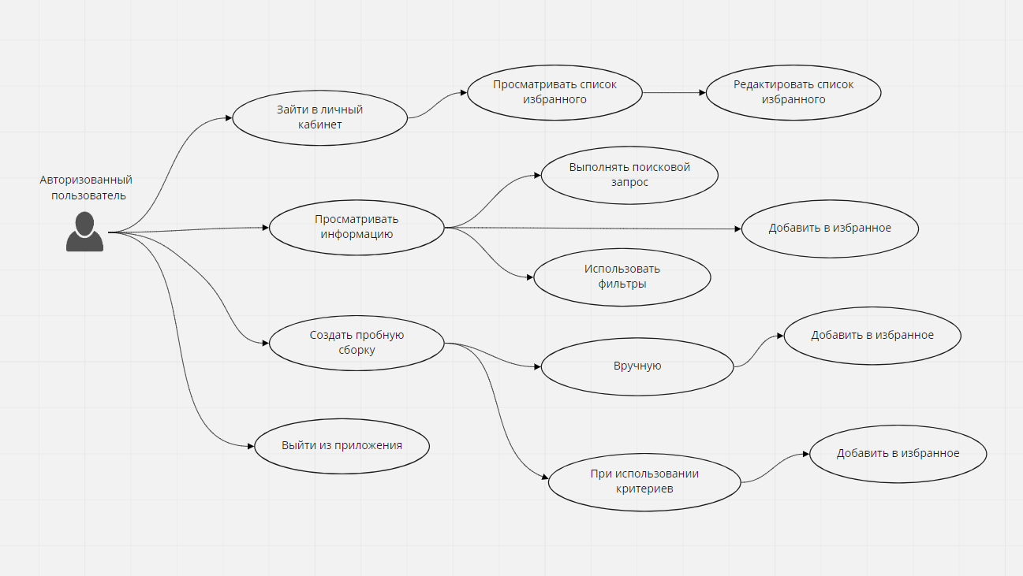

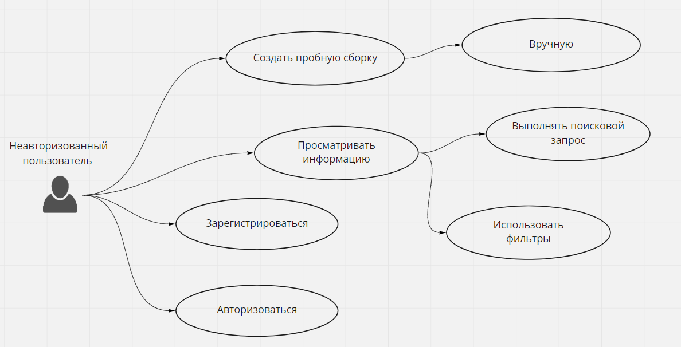

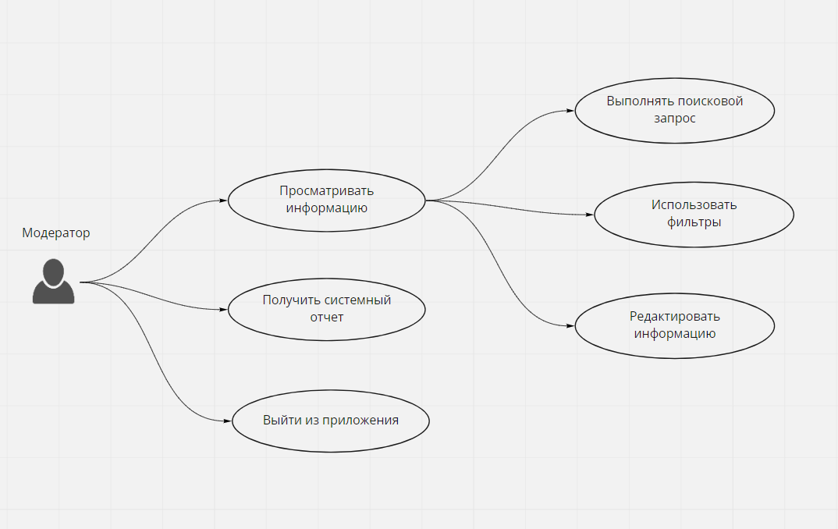

* 1. Вариант использования
     1. ВИ как неавторизованный пользователь 
        1. ВИ Зарегистрироваться

В данном варианте использования Гость может зарегистрироваться на сайте. Для этого ему необходимо находиться на главной странице и нажать по кнопке «Зарегистрироваться». После успешной регистрации пользователь попадает на страницу «Мой аккаунт», как авторизованный пользователь и его данные добавляются в базу данных.

* + - 1. ВИ Авторизоваться

В данном варианте использования Гость может авторизоваться на сайте. Для этого ему необходимо находиться на главной странице и нажать по кнопке «Авторизация». После успешной авторизации пользователь попадает на страницу «Мой аккаунт», как авторизованный пользователь.

* + - 1. Ви Просматривать информацию

В данном варианте использования Гость может просматривать информационную часть приложения, содержащую информацию о комплектующих и сборках. В этом варианте использования Гость получает следующие функциональные возможности:

* + - * 1. ВИ Использовать фильтры

В данном варианте использования Гость при просмотре информации может сделать выборку интересующей его части, по средством установления желаемого критерия сортировки информации. При нажатии кнопки «Фильтр» появляется список критериев для комплектующих на основании которых производится выборка (Например, установить фильтрацию на тип видеокарт или процессоров).

* + - * 1. ВИ Выполнить поисковый запрос

В данном варианте использования Гость при просмотре информации может сделать выборку интересующей его части ,по средством введения ключевого слова для поисковой строки(Например, при вводе в поисковую строку слова «видеокарта» и последующем нажатии кнопки «Найти» пользователь получает список комплектующих и готовых сборок, в названии которых упоминается слово видеокарта).

* + 1. ВИ как авторизованный пользователь
       1. ВИ Просматривать информацию

Авторизованный пользователь может просматривать информационную часть приложения, содержащую информацию о комплектующих.В этом варианте использования пользователь получает следующие функциональные возможности:

* + - * 1. ВИ Выполнить поисковый запрос

Пользователь при просмотре информации может сделать выборку интересующей его части ,по средством введения ключевого слова для поисковой строки(Например, при вводе в поисковую строку слова «видеокарта» и последующем нажатии кнопки «Найти» пользователь получает список комплектующих, в названии которых упоминается слово видеокарта).

* + - * 1. ВИ Добавить в избранное

Пользователь при просмотре информации может сохранить её в личный кабинет. При просмотре комплектующих пользователь может нажать на кнопку «Добавить в избранное», после выбранная комплектующая часть будет добавлено в список «Избранное», отображаемый в личном кабинете

* + - 1. ВИ Создать пробную сборку

В данном варианте использования пользователь получает возможность создания рациона из существующего в БД набора категорий комплектующих. После нажатия кнопки «Конструктор» появляется форма, предоставляющая следующие варианты использования:

* + - * 1. ВИ Добавить в ручную

В данном варианте использования пользователь получает возможность добавления в конструктор комплектующих из БД. При нажатии кнопки «Добавить» пользователь получает список комплектующих доступных для добавления в данную категорию.

* + - * 1. ВИ При использование Критериев

В данном варианте использования пользователь получает возможность добавления критериев поиска комплектующих. При нажатии кнопки «Установка критериев» выбираем нужные критерии (Например при поиске комплектующего «видеокарта» устанавливаем критерий «Производитель», выбираем нужного нам) и нажимаем кнопку «Поиск»

* + - 1. Выйти из приложения

В данном варианте использования авторизованный пользователь может выйти из своего аккаунта. Для этого ему необходимо нажать на кнопку «Выйти», расположенной в правом верхнем углу. После чего пользователь со статусом «Авторизованный пользователь» сменит статус на «Неавторизованный пользователь».

* + - 1. ВИ Зайти в личный кабинет

Авторизованный пользователь может войти в личный кабинет посредством нажатия кнопки «Мой аккаунт» в правом верхнем углу. В данном варианте использования пользователь получает следующие функциональные возможности:

* + - * 1. ВИ Посмотреть в избраннное

В данном варианте использования пользователь после входа в личный кабинет получает информацию о содержимом списка «Избранное».

* + - * 1. ВИ Редактировать избранное

В данном варианте использования пользователь может отредактировать избранное, посредством нажатия кнопки «Редактировать избранное», которая находится снизу от ввода логина и пароля.

* + 1. ВИ Как модератор

В данном варианте использования пользователь, авторизованный как Модератор располагает доступом к «Админ-панели». При входе в «Админ-панель» Модератор получает следующие варианты использования:

* + - 1. ВИ Получить системный отчёт

В данном варианте использования Модератор может получить системный отчёт. Для этого ему необходимо находиться на странице «Мой аккаунт» и нажать по кнопке «Админ-панель» -> «Системный отчет». После этого ему будет выведена на форму статистическая информация

* + - 1. ВИ Просматривать информацию

Авторизованный пользователь может просматривать информационную часть приложения, содержащую информацию о комплектующих. В этом варианте использования пользователь получает следующие функциональные возможности:

* + - * 1. ВИ Использовать фильтры

Модератор при просмотре информации может сделать выборку интересующей его части, по средством установления желаемого критерия сортировки информации. При нажатии кнопки «Фильтр» появляется список критериев для комплектующих на основании которых производится выборка (Например, установить фильтрацию на тип комплектующего «Центральный процессор»).

* + - * 1. ВИ Выполнить поисковый запрос

Модератор при просмотре информации может сделать выборку интересующей его части по средством введения ключевого слова для поисковой строки(Например, при вводе в поисковую строку слова «видеокарта» и последующем нажатии кнопки «Найти» пользователь получает список комплектующих из БД, в названии которых упоминается слово видеокарта).

* + - * 1. ВИ Редактировать информацию

Модератор при просмотре информации и обнаружении ошибочных или устаревших данных может редактировать их на корректные посредством нажатия на кнопку «Редактировать» на форме Комплектующие

* + - * 1. ВИ Выйти из приложения

В данном варианте использования Модератор может выйти из своего аккаунта. Для этого ему необходимо нажать на кнопку «Выйти», расположенной в правом верхнем углу. После чего пользователь со статусом «модератор» сменит статус на «Неавторизованный пользователь»

* 1. Требования к пользовательскому интерфейсу

Пользовательский интерфейс должен удовлетворять следующим основным требованиям:

* Дизайн сайта должен быть достаточно простым (не перегруженным функционалом и внешним видом);
* Расположение модулей на страницах должно быть читабельным и понятным, в том числе, низкоуровневому пользователю;
* Все страницы сайта должны быть выдержаны в едином стиле;
  1. Требования к надёжности

Система должна быть защищена от сбоев и защищена от неверных действия пользователя.

* 1. Поддержка Браузеров

Приложение должно работать для следующих браузеров последних версий: Google Chrome, Safari, Opera.

* 1. Требования к программному обеспечению

Основные требования к программному обеспечению:

* PHP 7.2.5
* MySQL
* HTML 5
* CSS 3
* JavaScript

1. Состав и содержание работ по созданию системы

Состав и содержание работ по созданию систему включают следующие этапы:

1. Предпроектное исследование

Был изучен принцип создания ботов в выбранном мессенджере Telegram, а также возможности Github API, выбранного для реализации проекта.

1. Анализ предметной области

Был разработан подробный анализ системы и введение организационных требований к решению задач и целей.

1. Разработка ТЗ

Результат - документация на разрабатываемую систему, в которой описаны все необходимые организационные требования к разработке.

1. Разработка модели программы

Результат – описание спецификационных данных, определене связей между сущностями, построение концептуальной модели БД, построение логической модели БД.

1. Разработка программы
2. Тестирование программы и её корректировка
3. Сдача системы в эксплуатацию
4. Порядок контроля и приёмки

Заказчик принимает разработанный продукт при выполнении следующих пунктов:

* Успешное прохождение большей части тестов;
* Приложение соответствует заявленным требованиям
* Наличие ТЗ
* Наличие исходного кода приложения
* Пользовательская документация

1. Требования к документированию

Отчётные документы должны включать в себя текстовые материалы (представленные в виде бумажной копии и на цифровом носителе в формате MS Word или PDF) и, при необходимости, графические.

Необходимо предоставить отчёт по курсовому проекту согласно учебному плану.